

**ТЕПЛИЦА**

из оцинкованной стальной трубы

**предназначена для покрытия сотовым поликарбонатом**

**ПАСПОРТ ИЗДЕЛИЯ**

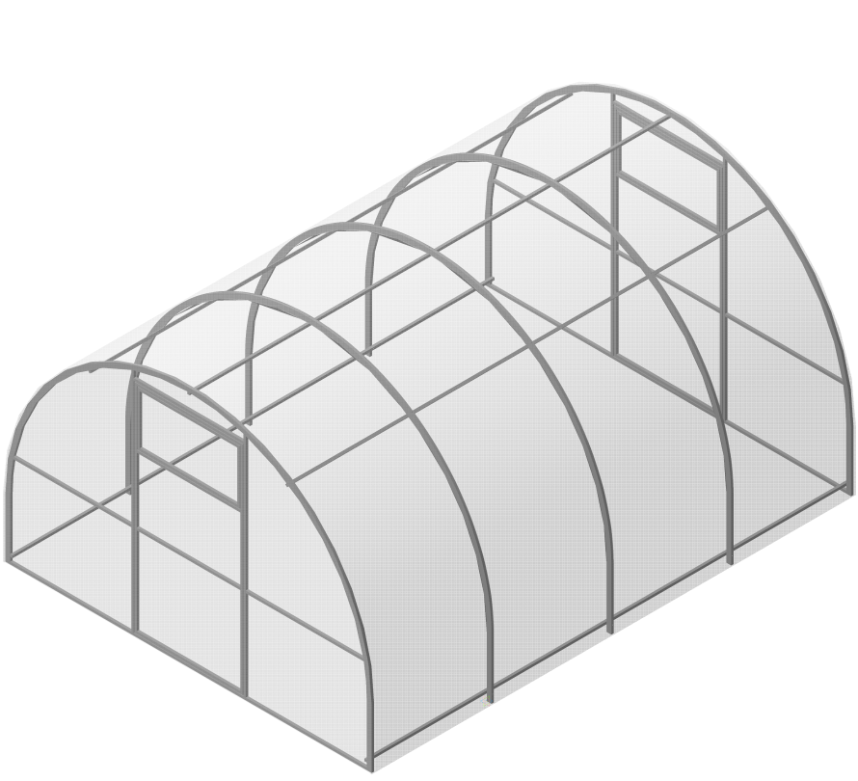

**длина – 4 м;**

**ширина – 2 м, высота – 1,92 м,**

**шаг дуг – 1 / 0,67 / 0,5 м**

**Уважаемый покупатель!**

Благодарим Вас за покупку теплицы, которая прослужит не один десяток лет, при условии её правильной эксплуатации.

**Требования по условиям эксплуатации**

1. Перед установкой теплицы внимательно ознакомьтесь с инструкцией. Неправильная сборка может привести к повреждению каркаса.

2. В зависимости от месторасположения теплицы, покупатель сам должен оценить возможную снеговую нагрузку и при необходимости поставить подпорки или счищать снег с каркаса. Теплица рассчитана на снеговую нагрузку 50 кг/м² и ветер скоростью не более 20 м/с. Снеговая нагрузка соответствует 20 см слежавшегося снега или 40 см свежевыпавшего.

3. Не устанавливайте теплицу в непосредственной близости (менее 2 м) к постройкам, ограждениям и заборам.

4. При установке теплицы на ветреной местности необходимо жесткое крепление к поверхности почвы и бетонирование ножек теплицы.

5. Не подвергайте каркас теплицы механическим воздействиям.

6. Не изменяйте самостоятельно конструкцию изделия.

7. Чтобы не допустить уменьшения светонепроницаемости сотового поликарбоната, его поверхность рекомендуется очищать хлопковой тканью с помощью воды и моющих средств, не содержащих аммиака и растворителей. Не допускается использования химических средств, содержащих абразивные частицы.

**Гарантийные обязательства**

1. Гарантийный срок эксплуатации – 1 год с даты продажи. Гарантия распространяется на любые производственные дефекты и дефекты материала. Гарантия не распространяется на повреждения, вызванные коррозией элементов конструкции изделия или чрезмерной снеговой нагрузкой (более 50 кг/м²).

2. Гарантийные обязательства прекращаются:

2.1. при несоответствии монтажа с инструкцией по сборке;

2.2. при нарушении требований по эксплуатации теплицы;

2.3. при использовании теплицы не по назначению;

2.4. при наступлении обстоятельств непреодолимой силы (стихийные бедствия);

2.5. при отсутствии паспорта на изделие, а также при отсутствии подписи покупателя на паспорте изделия.

3. Гарантии не распространяются на сотовый поликарбонат.

**Инструкция по сборке теплицы**

**1. Описание изделия**

Теплица предназначена для создания оптимального климата при выращивании рассады, цветов и овощей на приусадебном участке.

Каркас теплицы изготовлен из оцинкованной трубы квадратного сечения 20×20 и предназначен для покрытия сотовым поликарбонатом. Для обеспечения максимальной жесткости, торец изготавливается цельносварным, а дуги цельные, без стыковочных узлов.

Для сборки понадобятся: гаечный ключ или головка 10 мм, отвертка или шуруповерт с битой PH2 , лопата, строительный уровень, рулетка, нож или электролобзик, стремянка.

Каркас теплицы состоит из базового каркаса 4 м с последующим присоединением необходимого количества вставок 2 м до достижения нужной длины теплицы.

Предусмотрено наличие двух дверей и форточек для улучшения проветривания теплицы. Для облегчения сборки теплицы двери, форточки и рамы теплицы соединены перемычками, которые необходимо перекусить после сборки для освобождения дверей и форточек. Покрытие на зиму снимать не нужно.

**2. Комплектация изделия**

|  |  |  |  |  |  |  |  |
| --- | --- | --- | --- | --- | --- | --- | --- |
| № п/п | Наименование | Теплица  с шагом дуг 1 м | | Теплица  с шагом дуг 0,67 м | | Теплица  с шагом дуг 0,5 м | |
| Теплица 4 м. | Вставка 2 м. | Теплица 4 м. | Вставка 2 м. | Теплица 4 м. | Вставка 2 м. |
| 1 | Дуга | 3 | 2 | 5 | 3 | 7 | 4 |
| 2 | Торец | 2 | - | 2 | - | 2 | - |
| 3 | Соединитель прямой | 5 | 5 | 5 | 5 | 5 | 5 |
| 4 | Соединитель прямой стартовый | 5 | - | 5 | - | 5 | - |
| 5 | Винт М6х50 (70) | 25 | 10 | 35 | 15 | 45 | 20 |
| 6 | Гайка М6 | 25 | 10 | 35 | 15 | 45 | 20 |
| 7 | Шайба М6 | 25 | 10 | 35 | 15 | 45 | 20 |
| 8 | Ручка (завертка) | 4 | - | 4 | - | 4 | - |
| 9 | Винт 4.2х19 с шайбой EPDM | 150 | 30 | 150 | 30 | 150 | 30 |
| 10 | Винт 4.2х13 | 32 | - | 32 | - | 32 | - |
| 11 | Ножки | 6 | 2 | 6 | 2 | 6 | 2 |

**\*** при покупке одного каркаса, сотовый поликарбонат в комплект не входит.

**3. Общие правила монтажа сотового поликарбоната**

К каркасу поликарбонат крепится с помощью саморезов размером 4,2×19 мм с оцинкованной шайбой и резиновым уплотнителем. В самой же панели, учитывая термическое расширение, отверстия следует делать на 2 мм больше, чем диаметр самого самореза. Саморезы при монтаже не перетягивать, оставляя небольшой зазор на «свободный ход».

**Панели из сотового поликарбоната устанавливаются таким образом, чтобы поверхность с защитой от ультрафиолетового излучения всегда находилась с наружной стороны. Обозначение находится на упаковочной пленке.**

До момента монтажа листы должны храниться в заводской упаковке, защищённой от попадания прямого солнечного света.

Резание материала осуществляется специальным строительным ножом с выдвижным лезвием или электролобзиком. Во время резания листа защитная пленка должна оставаться нетронутой, препятствуя образованию царапин.

Для обеспечения эстетичности и герметичности конструкции рекомендуется обрезанные края панелей закрывать U-образным поликарбонатным профилем. Также для герметизации панелей можно использовать нейтральный силиконовый герметик (вместо профиля).

**После завершения монтажа панелей сотового поликарбоната необходимо сразу же удалить защитную пленку с поверхности листа.**

**4. Порядок сборки**

Сборка теплицы производится на месте постоянной установки.

**4.1. Раскрой сотового поликарбоната на торцы**

Монтаж начинается с крепления сотового поликарбоната к торцам теплицы.

**Сделайте разметку листа сотового поликарбоната маркером, как показано на рисунке.** Расположите лист сотового поликарбоната на ровной горизонтальной поверхности. Необходимо цельный торец теплицы положить на лист так, чтобы край листа оказался на месте зазора между рамой и дверью на теплице. Повторите данную процедуру для каждой части торца (4 раза).

**Внимание! Раскрой осуществляется только после полной разметки листа!**

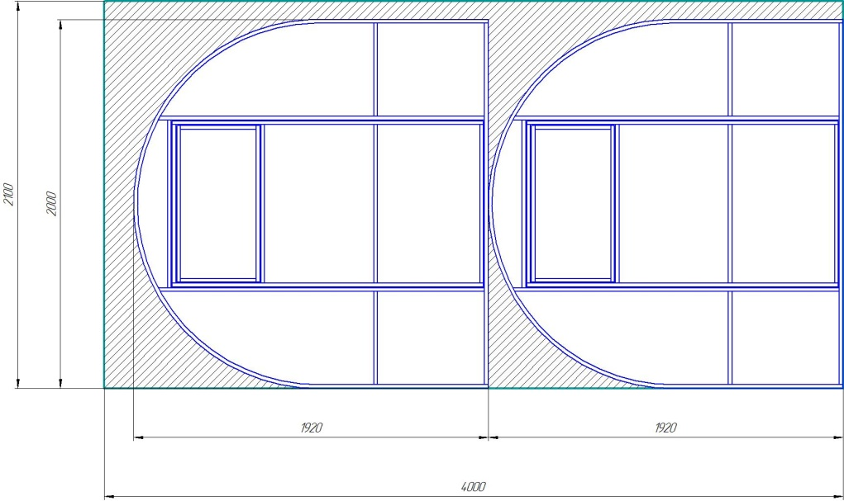

Обратите внимание, что ориентация сот поликарбоната должна быть вертикальная. Разрежьте лист согласно раскроя ножом или электролобзиком.

Крепление частей поликарбоната на соответствующие части торца теплицы необходимо проводить в горизонтальном положении для большей точности крепления. Крепление осуществляется винтами 4,2х19 с шайбой EPDM. Для удобства монтажа торец снабжен перемычками, соединяющими двери, форточки и рамы торца, которые должны быть разрезаны после сборки каркаса.

**4.2. Сборка каркаса.**

Соедините винтами М6×50 мм, шайбами М6, гайками М6 собранный торец со стартовыми прямыми согласно просверленных в торце отверстий.

Прикрутите к стартовым прямым соединителям следующую дугу (с внешней стороны). Шаг дуг должен составлять 1/0,67/0,5 м.

Соедините методом стыковки стартовые прямые соединители с прямыми деталями.

Прикрутите к собранным деталям ещё дуги согласно просверленным отверстиям. Прикрутите второй торец (для теплицы длиной 4 м).

Для удлинения теплицы на 2 м используйте вставки.

На двери и форточки дверных блоков крепятся ручки (завертки) для предотвращения самопроизвольного открывания.

**Схема расположения прямых профилей (стяжек) и дуг**

**(вид сбоку теплицы).**



**4.3. Покрытие каркаса сотовым поликарбонатом.**

Снимите защитную пленку с поликарбоната. Маркером отметьте лицевую сторону (она указана на защитной пленке).

**Внимание! Сотовый поликарбонат устанавливается строго лицевой стороной наружу, имеющей УФ-слой.**

Накройте каркас теплицы листами поликарбоната лицевой стороной вверх. Сначала крепится крайний лист, затем – следующие один за одним, причем листы должны располагаться таким образом, чтобы изгиб был произведён исключительно вдоль линии каналов. Панели установите таким образом, чтобы они выходили за крайние дуги приблизительно на 5 см.

Листы поликарбоната тщательно выровняйте и закрепите винтами 4,2х19 с шайбой EPDM.

Следующие листы поликарбоната между собой установите внахлест (примерно 5 см).

Обращаем Ваше внимание на то, что сотовый поликарбонат будет выступать за края каркаса.

**4.4. Установка теплицы**

Перед началом работ следует тщательно выровнять площадку, на которой будет стоять теплица. Выровняйте каркас путём подсыпки или углубления грунта, чтобы продольные элементы были прямолинейными, горизонтальными и параллельными между собой, и чтобы дуги были ровными при виде сбоку. Контроль за ориентацией деталей наиболее точно осуществлять с помощью строительного уровня. Проверьте шнуром или рулеткой равенство диагоналей каркаса теплицы.

Крепление теплицы к грунту осуществляется с помощью ножек, а также вбиванием металлических или деревянных колышков по обоим сторонам нижних звеньев каркаса.

Крепление ножек к теплице осуществляется либо с помощью болта, который стягивает дугу и нижний соединитель, вставляя ножку внутрь дуги, либо фиксацией саморезом 4,2 х19.

Выройте ямки рядом с дугами, на которых установлены ножки, чтобы они в них поместились. Установите собранную теплицу таким образом, чтобы нижняя планка была на одном уровне с землей, а ножки ушли в грунт. Затем забетонируйте ножки теплицы.

Для установки теплицы также можно использовать деревянный каркас или бетонный фундамент.

**Внимание!**

**Теплица имеет парусность. Не оставляйте собранную теплицу не укрепленной в земле.**

**При установке теплицы на ветреной местности необходимо дополнительное крепление к земле подручными материалами (арматура и т.п.).**

**Участок, на котором устанавливается теплица, должен быть ровным, без существенных перепадов уровня земли.**

**Не забудьте снять упаковочную пленку!**

**На зимний период установите подпорки под дуги теплицы на случай превышения возможной снеговой нагрузки.**

В связи с постоянным усовершенствованием теплиц, изготовитель оставляет за собой право на внесение изменений в конструкцию без предварительного уведомления потребителя.

Продукция не подлежит обязательной сертификации

Дата продажи:___________________

Продавец:_______________________

С условиями гарантии ознакомлен и согласен:

Покупатель:______________________